

**«Специфика психологической**

**поддержки выпускников»**

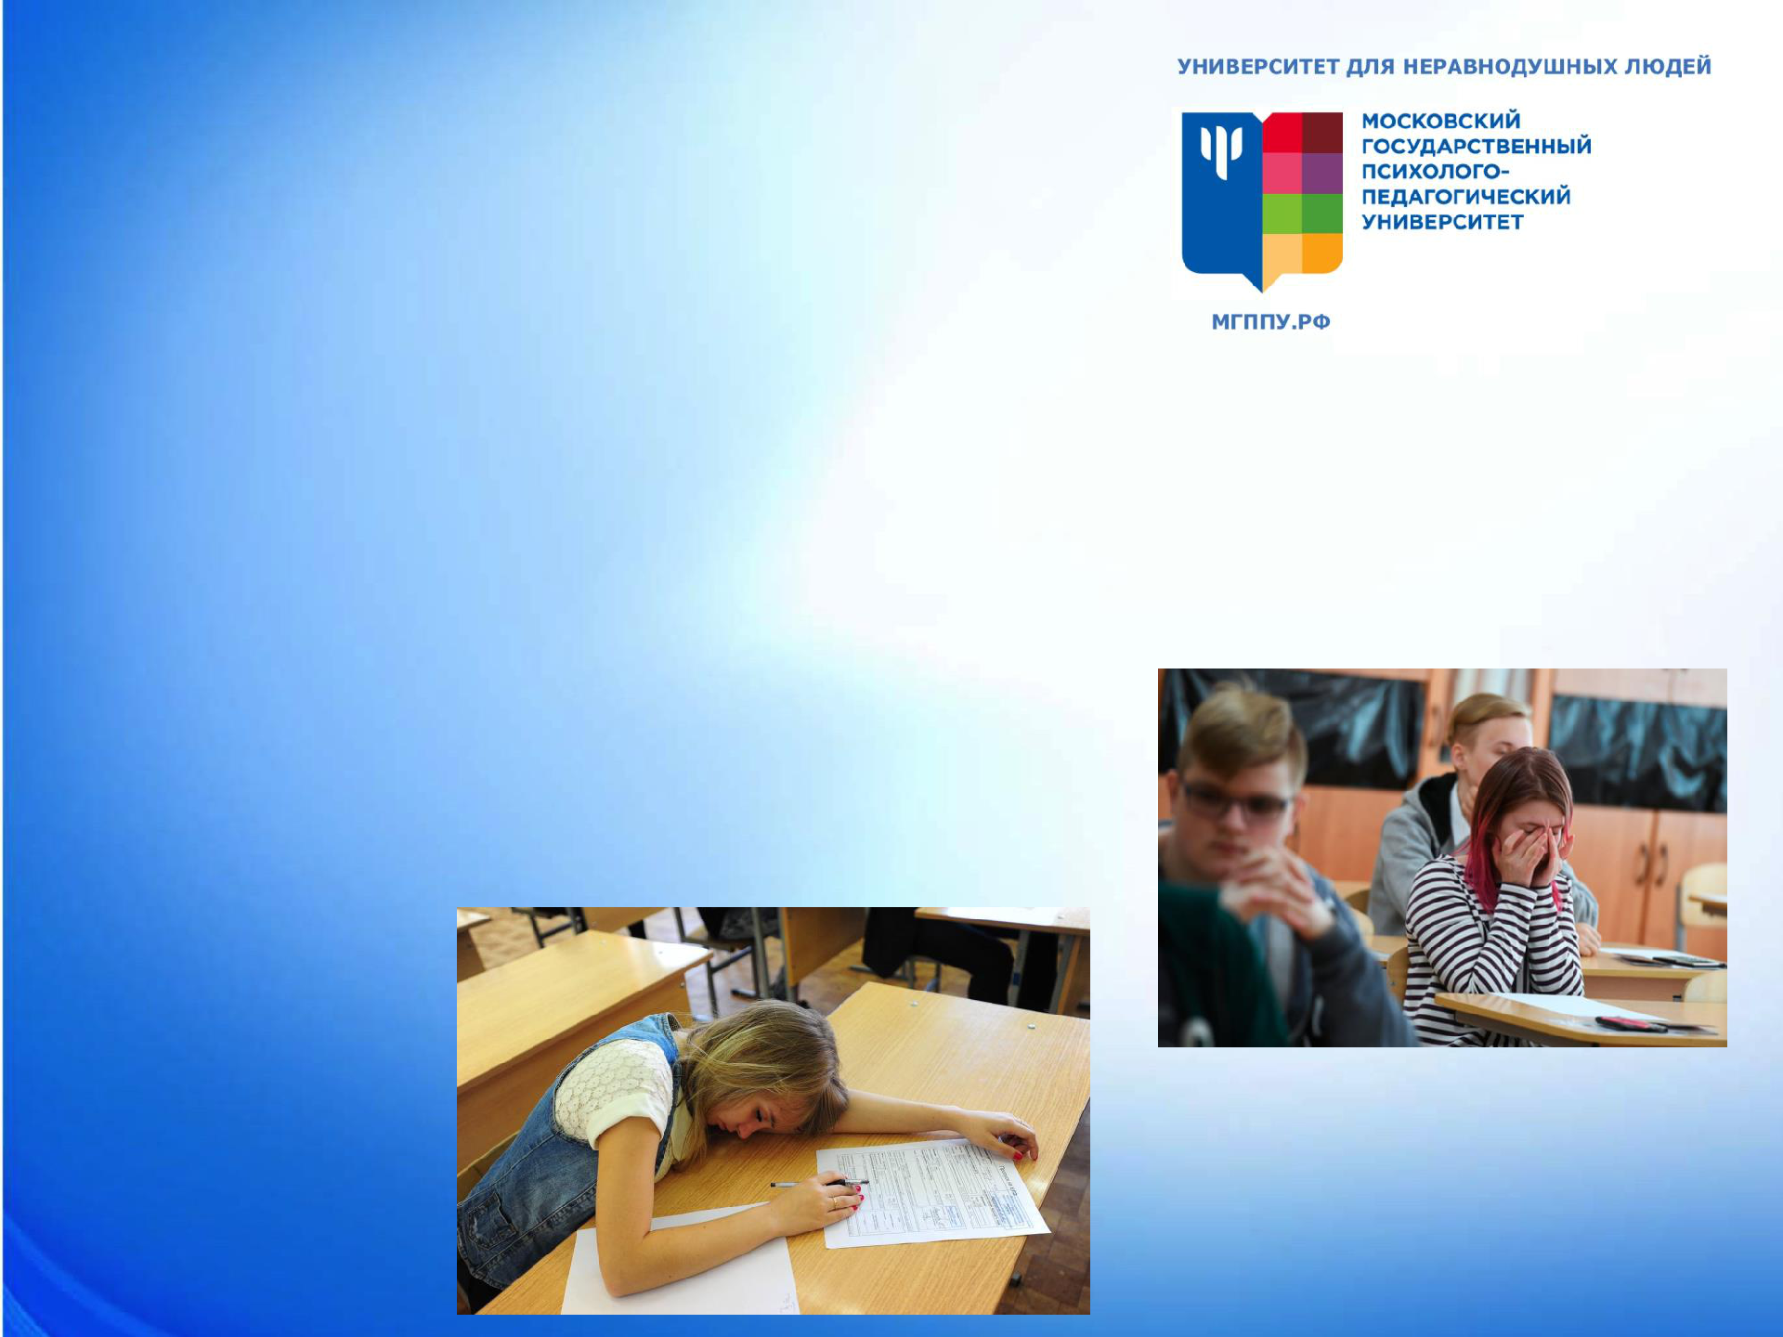

1. Междисциплинарный подход: классный руководитель, учитель, педагог-психолог, социальный педагог.
2. Определение группы подростков, нуждающихся во внимании взрослого:

* трудности с подготовкой,
* эмоционально нестабильные



|  |  |
| --- | --- |
| **Характерологические** | **Поведенческие проявления (часто и на** |
| **особенности** | **протяжении длительного времени** |
|  | **наблюдается несколько признаков)** |
|  |  |
| Потребность в | С учителями чаще не выстраивает |
| безопасности | отношения. |
|  | Эмоции проявляет редко, на критику и |
|  | похвалу не реагирует |
|  |  |
| Потребность в любви | Нестабильные и напряженные отношения с |
|  | ребятами в классе, часто может колебаться |
|  | настроение, трудно регулировать свои |
|  | эмоции, выкрики на уроках. Трудности со |
|  | постановкой целей и задач |
| Потребность в восхищении | Демонстративное поведение, |

чувствительность к критике, преувеличение своих возможностей, склонность к драматизации, сильно переживают школьные неудачи, противоречивость образовательных результатов: высокие притязания, в случае провала нежелание заниматься отдельными



|  |  |
| --- | --- |
| **Индивидуальные** | **Поведенческие проявления (часто и на** |
| **особенности** | **протяжении длительного времени** |
|  | **наблюдается несколько признаков)** |
|  |  |
| Склонные к тревожности | Сложно справляться с волнением, на |
|  | контрольных и проверочных работах хорошо |
|  | знают материал, но «не могут сообразить и |
|  | решить простые задачи». |
|  | В стрессовой ситуации - потливость, мышечная |
|  | напряженность, жалобы на головные боли, |
|  | плохой сон накануне. |
|  | Мысли и опасения про будущие неудачи. |
|  | Проявления раздражительности, злости - |
|  | накопленная тревога |
| Склонные к социальной | Некритичен к своим поступкам, старается |
| инфантильности | избегать, не брать ответственности, трудности с |
|  | саморегуляцией. |
| Ситуации: | Сниженный фон настроения. |
| - имеющие негативный | Жалобы на плохое самочувствие. |
| опыт сдачи экзамена в 9 | Страх не сдать: «Ничего не получится», «Не |
| классе, при академической | сдам», «Если не сдам, то умру». |
| успешности вне экзамена |  |



**Некоторые способы поддержки**

**и создания ситуации успеха в процессе подготовки**

***Потребность в безопасности***:

1.Обращаться в чатах, интересоваться «как дела?»

1. Инициировать контакт, соблюдая уважительную дистанцию. Предоставлять подростку возможность самому выбирать способ и частоту обращения ко взрослому.

3.Создавать безопасность. **Основной посыл: «Я на связи»**

***Потребность в любви:***

1. Помочь в организации подготовки и самоорганизации.

2.Создавать теплую атмосферу. **Посыл взрослого: «Буду к тебе**

**хорошо относится вне зависимости от результата»**

***Потребность в восхищении:***

1.Создавать теплую атмосферу принятия и уважения.

2.Совместное с подростком планирование достижений, опираясь на реальные возможности.

**3.Основной посыл: «Буду тебя уважать вне зависимости от достижений»**



**Некоторые способы поддержки**

**и создания ситуации успеха в процессе подготовки**

**Склонные к тревожности:**

1. Хвалим за конкретные успехи и замечать даже незначительные достижения.
2. Учим самого замечать свои успехи: «Что у тебя сегодня лучше всего получилось на твой взгляд», «Над чем бы хотелось поработать?»
3. Режим учебы и отдыха, достаточность сна.

Поощряем прогулки, другие активности- подвижности, спорт.

1. Обучение техникам саморегуляции:

*Техники нормализации во время сильной тревоги:*

*Нормализация дыхания.*

*Техники заземления.*

*Ориентировка в пространстве*

**Некоторые способы поддержки**

**и создания ситуации успеха в процессе подготовки**

**Склонные к социальной инфантильности**

1. Планирование деятельности, соблюдение сроков.
2. Эмоциональная поддержка, соблюдение границ.

**Ситуации:**

* + имеющие негативный опыт сдачи экзамена в 9 классе, при академической успешности вне экзамена.
* неблагополучная «семейная история»

1. Личное участие и поддержка: «Сейчас это другая ситуация и другой экзамен. Сейчас ты уже взрослее. Ты лучше можешь справляться. Лучше держать удар, чем раньше», «Ты стал более опытным».
2. Отделяем ситуацию, свои чувства и переживания от переживаний и чувств родителей: «Родители взрослые люди, а взрослые обычно

умеют справляться со своими чувствами»

*«Что бы вы хотели услышать от меня? Какие слова вдохновения и*

*поддержки для вас самые лучшие?»*

**Некоторые способы поддержки**

**и создания ситуации успеха в процессе подготовки**

**В день экзамена.**

**Обращать внимание на феномены**:испарина лбу,влажные руки,

монотонное легкое покашливание, излишнее спокойствие (подросток сможет выпить много успокоительного).

Поддержка: «Вспомни, как ты справился в 9 классе», «Так трудно, как сейчас, будет не всегда», «За всю историю школы/страны ты сдаешь экзамены в уникальных условиях» (голос теплый, спокойный).

Давать эмоциональную поддержку- снизить "катастрофизацию" ситуации и ожидания.

Давать контакты и учить обращаться за помощью: в каких случаях и к кому (к учителю, к психологу, телефоны доверия)



**Самоподдержка педагогов**

Экзамен — это испытание не только для наших обучающихся, но и для нас, сопровождающих их в процессе подготовки

1. Важно, чтобы рядом с подростком был спокойный и устойчивый взрослый.
2. Отделяем свои тревоги от тревог подростков, сдающих экзамен.